张洵如（1905.7- ）本名张清泽
河北东光县人
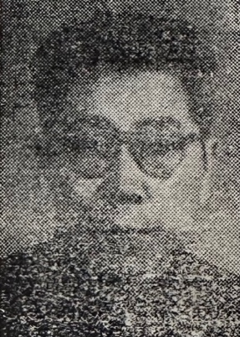
张洵如本是一位历史档案学家，业余爱好研究语文问题，后成为语言学家。
幼时考入北京大学主办的第二平民夜校师范班，后又在东城中学读高中，因学校停办而未能毕业，转入英语学馆学习一年。
1925年，经魏建功介绍，到清室缮后委员会工作
1926年，故宫博物院成立，任职于院内文献馆
1929年，在中国大辞典编纂处兼任书记员，1934年改任委托编纂员
1947年，在北京大学先修班任国语指导
1948年，重回中国大辞典编纂处任特约编纂员
1955年12月，故宫档案馆划归国家档案局，张洵如历任组长、副研究员
1959年，调入中国人民大学历史档案系档案学研究室工作
1961年8月，调回中央档案馆，至1971年退休
个人著作：
《北平音系十三辙》（又名《北平同音小辞典》）魏建功参校，黎锦熙、罗莘田、魏建功作序 中国大辞典编纂处出版（1937年）
《北平音系小辙编》开明书店出版（1949年）
《北京话轻声词汇》中华书局出版（1957年）
个人论文：
《河间方言一脔》（《世界日报 国语周刊》1932年10月1日、15日、22日）
《国语里卷舌韵之功用》（《国文月刊》第54期 1947年）
《国语轻重音之比较》（《国文月刊》第57期 1947年）
《国语用字之变音》（《国文月刊》第59期 1947年）
《国语教学之我见》（《华北日报 国文周刊》1947年7月24日）
《“上”和“下”》（《新生报 语文与文学》1947年9月8日）
《“和”与“合”》（ 《新生报 语文与文学》1947年9月29日）
《国语轻声词汇序》（《华北日报 国文周刊》1947年10月23日）
《词性变化之多音字》（《华北日报 国文周刊》1947年12月11、18日）
《国语之复音词》（《国文月刊》第63期 1948年）
《语尾“子”字用法调查》（《国文月刊》第65期 1948年）
《国语重叠词之调查》（《国文月刊》第67期 1948年）
《国语量词之调查》（《国文月刊》第81期 1949年）
《口语中“气”字的用法》（《光明日报》1950年10月22日）
《北京话的卷舌韵跟轻声》（《光明日报》1951年4月14日）
《读陆（志韦）著“北京话单音词词汇”》（《光明日报》1951年8月18日、9月1日）
《北京话里的轻声功用》（《中国语文》第5期 1956年）

